Лабораторная работа №9

Командная оболочка Midnight Commander

Елизавета Евгеньевна Прозорова

Содержание

# 1 Цель работы

Освоение основных возможностей командной оболочки Midnight Commander. Приобретение навыков практической работы по просмотру каталогов и файлов; манипуляций с ними.

# 2 Выполнение лабораторной работы

1. Для начала я изучила информацию о mc, вызвав в командной строке man mc

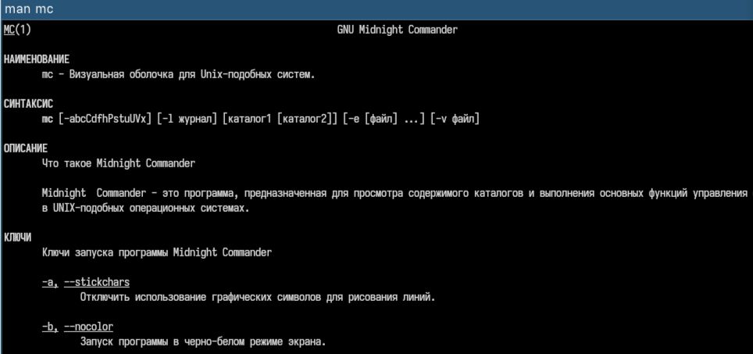

Рис. 1: man mc

1. Запустила из командной строки mc, изучила его структуру и меню

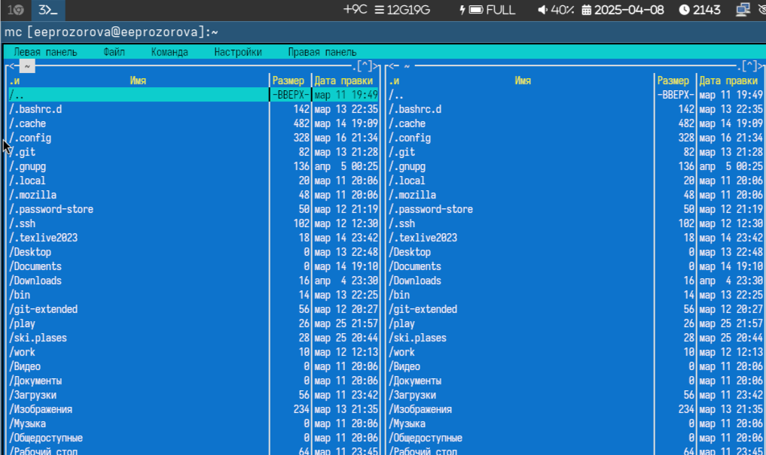

Рис. 2: Команда mc

1. Выполнила несколько операций в mc, используя управляющие клавиши

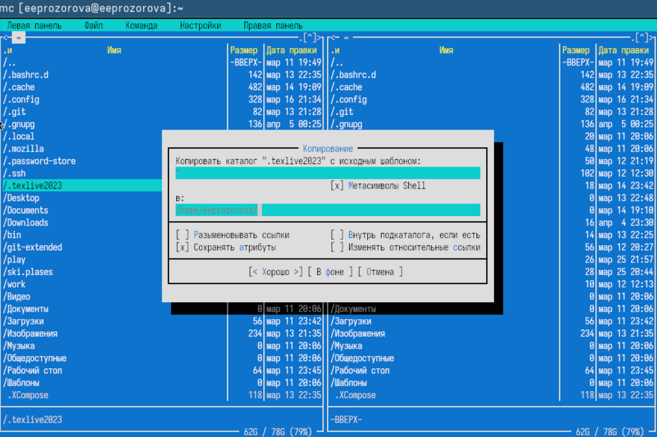

Рис. 3: Пример: копирование каталога

1. Выполните основные команды меню левой (или правой) панели. Оцените степень подробности вывода информации о файлах.

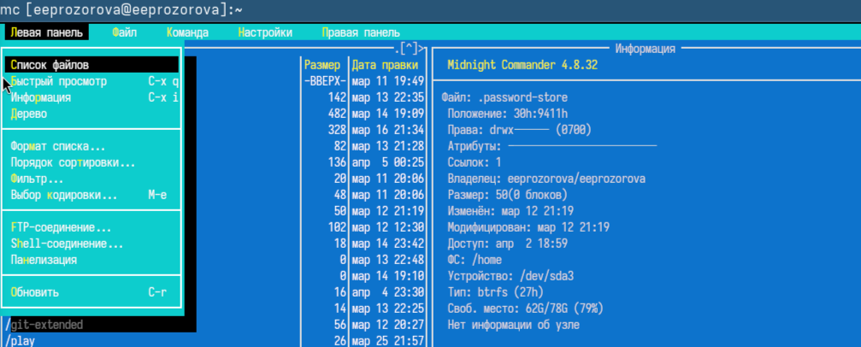

Рис. 4: Левая панель

1. Используя возможности подменю Файл , я выполнила следующие задания.

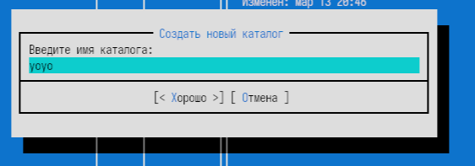

Рис. 5: Ввод имени файла

1. С помощью соответствующих средств подменю Команда осуществите следующие задания

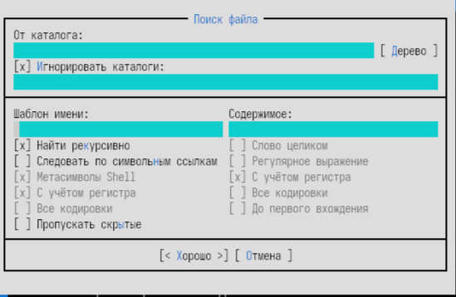

Рис. 6: Поиск файлов

1. Вызвала подменю Настройки . Освоила операции, определяющие структуру экрана mc

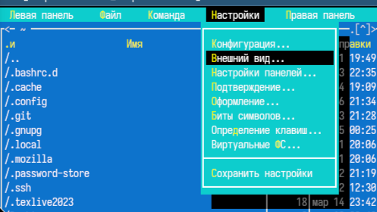

Рис. 7: Настройки mc

1. Я создала текстовой файл text.txt.

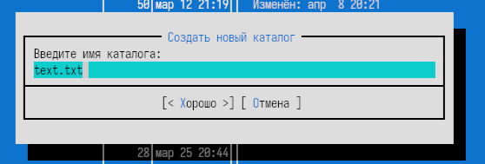

Рис. 8: Файл text.txt.

1. Открыла этот файл с помощью встроенного в mc редактора

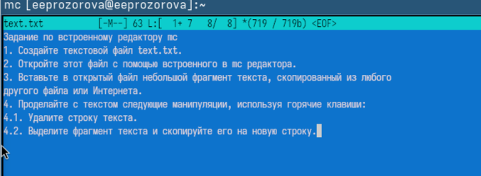

Рис. 9: Файл в редакторе

1. Я вставила в открытый файл небольшой фрагмент текста



Рис. 10: Текст

1. Я проделала с текстом некоторые манипуляции, используя горячие клавиши. Затем я сохранила файл.

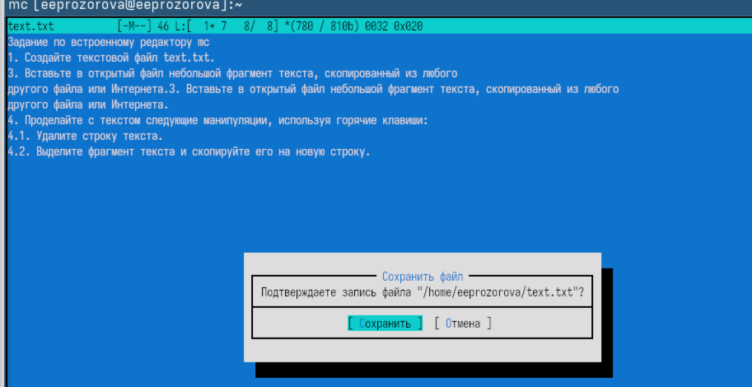){#fig:011 width=70%}

1. Я открыла файл с исходным текстом на языке программирования C

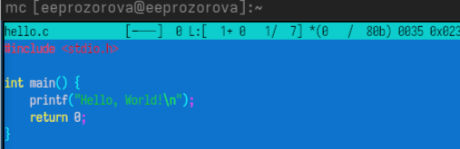

Рис. 11: Файл на языке C

1. Используя меню редактора, включила подсветку синтаксиса,

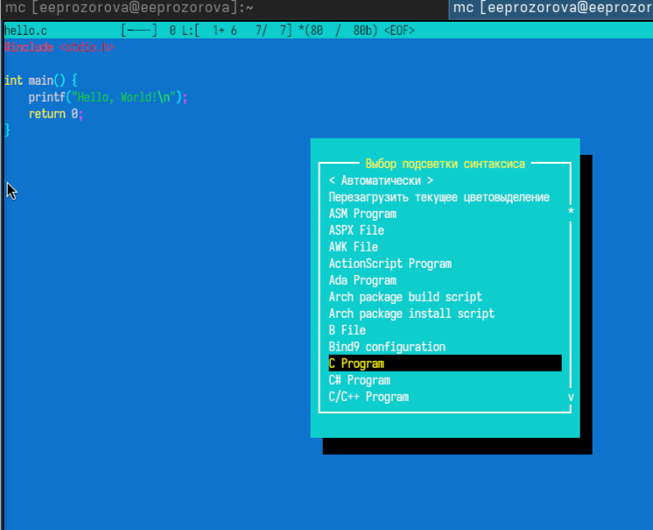

Рис. 12: Подсветка синтенса

# 3 Выводы

Я освоила основные возможности командной оболочки Midnight Commander. Приобрела навыки практической работы по просмотру каталогов и файлов; манипуляций с ними.

:::